**新 书 推 荐**

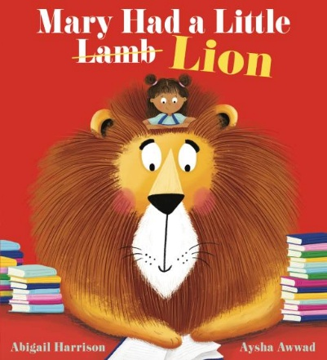**中文书名：《玛丽有只小狮子》**

**英文书名：Mary Had a Little Lion**

**作 者：Abigail Harrison, Aysha Awwad**

**出 版 社：Scholastic UK**

**代理公司：Scholastic UK /ANA**

**页 数：32页**

**出版时间：2026年4月**

**代理地区：中国大陆、台湾**

**审读资料：电子稿**

**类 型：儿童故事绘本**

**版权已售：美国**

**内容简介：**

*玛丽有只小羊——不，是狮子！*

*它的吼声震天响。*

*玛丽走到哪儿，*

*狮子就跟到哪儿……*

*玛丽带着宠物狮子去所有地方。*

可当她偷偷带它进学校时，老师气坏了！立刻将狮子赶了出去。但离开前，狮子发现了学校图书馆，蜷缩着听孩子们读书。当两个小偷潜入图书馆偷书时，玛丽的狮子能否拯救这一天，为自己赢得留在学校的资格？

这本改编自经典童谣《玛丽有只小羊羔》的作品，献给《如何藏起一头狮子》*（How to Hide a Lion*）和《侦探狗》（*The Detective Dog*）的粉丝，注定成为未来经典。

**本书卖点：**

• 经典童谣的全新颠覆，塑造了一位活力四射的小女主

• 艾比盖尔·哈里森充满韵律的文字，打造绝佳朗读绘本

• 插画师艾莎·阿瓦德曾为《忧虑靴》（*Worry Boots*）及2024年水石儿童图书奖短名单作品《这是谁的狗？》（*Whose Dog is This?*）绘制插图

**作者简介：**

**艾比盖尔·哈里森（Abigail Harrison）**来自爱尔兰都柏林，现与丈夫及两个孩子定居伦敦。《玛丽有只小狮子》是她的首部绘本作品。

**艾莎·阿瓦德（Aysha Awwad）**曾于伦敦艺术大学攻读平面设计，现为插画师兼设计师。她热衷于通过文字与图像讲述故事，尤其喜爱创造新角色和他们的迷你世界。不写作、绘画或设计时，艾莎常编织毛衣、雕刻木勺，或研究新手工技艺。

**内页插图：**

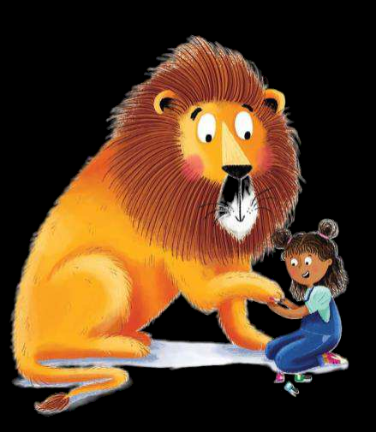

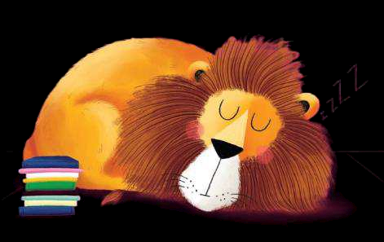

**感谢您的阅读！**

**请将反馈信息发至：版权负责人**

**Email**：[**Rights@nurnberg.com.cn**](mailto:Rights@nurnberg.com.cn)

安德鲁·纳伯格联合国际有限公司北京代表处

北京市海淀区中关村大街甲59号中国人民大学文化大厦1705室, 邮编：100872

电话：010-82504106, 传真：010-82504200

公司网址：[http://www.nurnberg.com.cn](http://www.nurnberg.com.cn/)

书目下载：<http://www.nurnberg.com.cn/booklist_zh/list.aspx>

书讯浏览：<http://www.nurnberg.com.cn/book/book.aspx>

视频推荐：<http://www.nurnberg.com.cn/video/video.aspx>

豆瓣小站：<http://site.douban.com/110577/>

新浪微博：[安德鲁纳伯格公司的微博_微博 (weibo.com)](https://weibo.com/1877653117/profile?topnav=1&wvr=6)

微信订阅号：ANABJ2002

